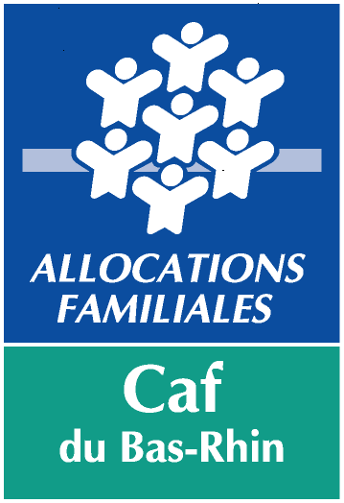Fiche Projet 2023

Parent(s) ou structure à l’initiative du projet
Besoins identifiés et objectifs du projet
Titre et contenu
Identification du ou des intervenants extérieurs | Nom de la structure de l’intervenant(e) :  Nom de l’intervenant(e) et qualification :  Tarif de l’intervention :
Lieu de réalisation de l’action

Date(s) prévisionnelle(s)de réalisation

Modalités d’information / d’association des familles

Familles concernées par l’action |  | Age des enfants concernés :  0-5 ans  6-11 ans  12-18 ans
Nombre prévisionnel de familles concernées
Participation financière des familles | L’action est gratuite pour tous les parents.  Elle ne constitue pas la première étape d’un cycle d’actions payantes.
Commune(s) ou quartier(s) concernés
Structure relais

Pour des projets sur des territoires couverts par un centre social ou un espace de vie sociale, préciser leurs modalités d’accompagnement et/ou d’information.

L’aide de la Caf consiste en une aide forfaitaire plancher de 1 000 €.
Les demandes d’un montant de subvention supplémentaire à 1000 € feront l’objet d’une étude au cas par cas.
Budget Prévisionnel | Dépenses |  | Recettes
Budget Prévisionnel | -  -  -  - |  | - Caf :  -  -  -
Budget Prévisionnel | Total Dépenses : € |  | Total Recettes : €

Date : Signature :

